Přehled lokalit – situace č.1

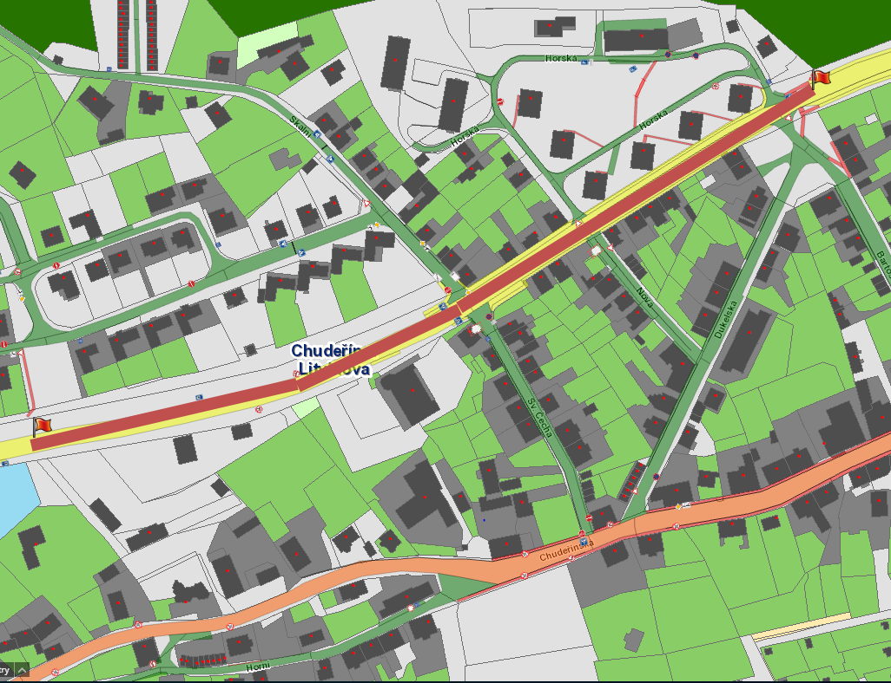

Příloha č. 7
Přehled lokalit – situace č.2
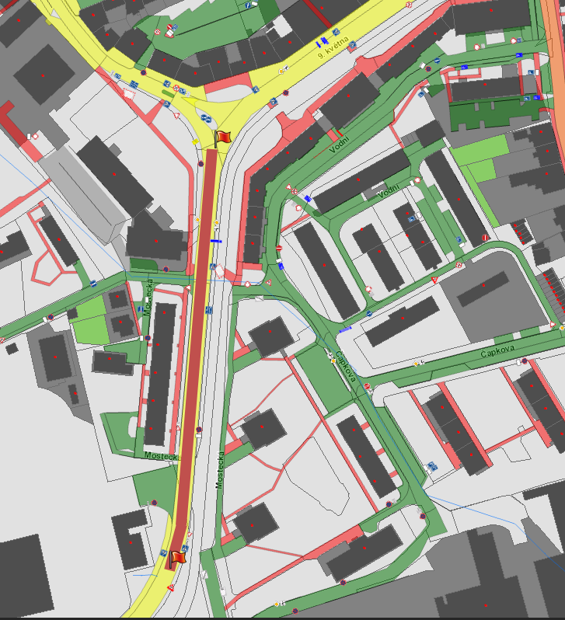

Příloha č. 7
Přehled lokalit – situace č.3
